**КОНКУРС «ПРЕОДОЛЕНИЕ»**

Цель конкурса: оценить команды по результатам преодоления 500-метровой международной полосы препятствий для военного пятиборья.

Преодоление полосы выполняет каждый участник команды. Форма одежды для преодоления препятствий – спортивная (куртка (футболка) с длинными рукавами, брюки и обувь (кроссовки) без шипов).

Место команды определяется по сумме времени всех ее участников.

На 500-метровой полосе устанавливается 20 препятствий (рис. 1). Препятствия ставятся на твердой поверхности с интервалом не менее 5 м друг от друга. Допустимые отклонения от принятых размеров препятствий ±5 см. Форма полосы препятствий определяется в зависимости от наличия свободного места при отсутствии препятствий на ее закруглениях.

Рис. 1. Общая схема полосы препятствий

Способы преодоления препятствий строго определены. За нарушения начисляются штрафные балы.

Способы преодоления препятствий строго определены. Если команды показали одинаковое время, первенство отдается команде, которая при преодолении препятствий допустила меньшее количество ошибок.

Препятствие № 1 «Веревочная лестница» (рис. 2). Высота препятствия – 5 м. Ступеней на веревочной лестнице – 11 (расположены равномерно по всей высоте), ширина ступени – 0,5 м. После препятствия оборудуется место для приземления длиной 4 м.

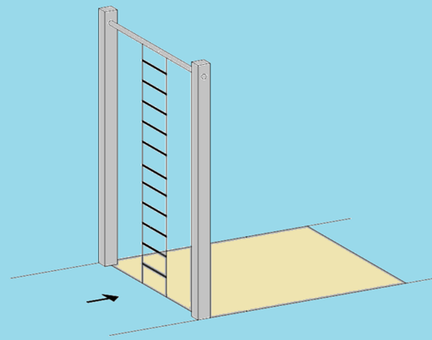

Рис. 2. Веревочная лестница

Препятствие преодолевается любым способом (рис. 3), с обязательным перелезанием через верхнюю перекладину. Разрешается спрыгивать с препятствия.

|  |  |  |
| --- | --- | --- |
|  |  |  |
|  |  |  |
|  |  |  |
|  |  |  |
|  |  | PPM - o cara é sinistro |

Рис. 3. Порядок преодоления препятствия № 1

Скорость, приобретенную при стартовом разбеге, необходимо использовать для толчка и быстрого влезания по веревочной лестнице. Чтобы ее преодолеть, необходимо наскочить правой ногой на вторую ступеньку, а руками ухватиться за ступеньку на уровне глаз, затем, выпрямляя правую ногу, подтягивая руками туловище ближе к лестнице и быстро перебирая руками и ногами по ступенькам, подняться на верхнюю поперечную балку так, чтобы правой рукой можно было захватиться за балку, а левой ногой встать на восьмую ступеньку. Левой рукой конкурсант должен захватиться снизу за верхнюю балку так, чтобы при переходе тела верху через балку можно было подстраховать себя от падения вниз.

Выпрямляя левую ногу и вынося вверх согнутую в колене правую ногу, захватиться за верхнюю балку и с опорой грудью о балку и правой рукой на десятую ступень с противоположной стороны препятствия перенести туловище через балку. Отталкиваясь правой рукой о ступеньку, спрыгнуть вниз на землю в стартовое положение лицом в сторону движения.

Препятствие № 2 – «Двойная балка» (рис. 4). Высота первой балки – 0,95 м, второй – 1,35 м. Расстояние между балками – 0,65 м. Препятствие преодолевается через верх любым способом (наступая на препятствие с опорой рукой и ногой, с опорой на бедро и т.д.), с обязательным касанием земли между балками (рис. 5).

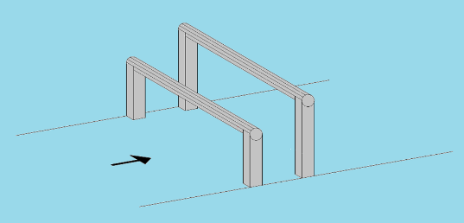

Рис. 4. Двойная балка

Сохраняя скорость бега, наскочить правой ногой на первую балку, перенести левую ногу над балкой и поставить ее на грунт, отталкиваясь левой ногой о грунт, а правой ногой о первую балку и опираясь руками о вторую, преодолеть прыжком вторую балку с опорой правой рукой и левой ногой и безостановочно продолжить движение вперед.

Препятствие № 3 – «Горизонтальные шнуры» (рис. 6). Пять мягких шнуров диаметром 7 мм натягиваются через 2 м друг от друга на высоте 0,55 м.

Препятствие преодолевается прыжками с ноги на ногу последовательно через каждый шнур (всего 5 шнуров), при этом туловище наклонено вперед, руки работают в такт движения ног (рис. 7). Касание и порывы шнуров разрешаются правилами.

|  |  |  |
| --- | --- | --- |
|  |  |  |
|  |  |  |
|  |  |  |

Рис. 5. Порядок преодоления препятствия № 2

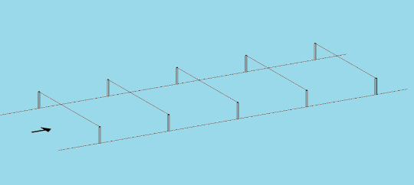

Рис. 6. Горизонтальные шнуры

|  |  |  |
| --- | --- | --- |
|  |  |  |
|  |  |  |
|  |  |  |

Рис. 7. Порядок преодоления препятствия № 3

Препятствие № 4 – «Горизонтальная сетка» (рис. 8). Данное препятствие изготавливается из нерастягивающегося материала (проволока, трос). Длина сетки – 20 м, а высота – 0,45-0,50 м.

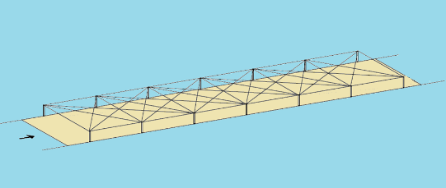

Рис. 8. Горизонтальная сетка

Препятствие преодолевается прыжками с ноги на ногу последовательно через каждый шнур (всего 5 шнуров), при этом туловище наклонено вперед, руки работают в такт движения ног (рис. 9). Касание и порывы шнуров разрешаются правилами.

|  |  |  |
| --- | --- | --- |
|  |  |  |

Рис. 9. Горизонтальная сетка

Препятствие № 5 – «Брод-пеньки» (рис. 10). Длина препятствия (брода) – 8 м. Количество пеньков – 5 шт. Цилиндрические пеньки диаметром 0,15-0,20 м изготавливаются из металла или дерева и устанавливаются друг от друга на расстоянии 1,33 м на высоте 0,15-0,20 м.

Препятствие преодолевается прыжками, наступая на пеньки (рис. 11). Запрещается касаться земли между пеньками и линиями, определяющими границы препятствия. Наступание на все пеньки необязательно. Запрещается касаться земли между пеньками и двумя чертами, обозначающими брод. Использование всех пеньков необязательно. Приземляться необходимо за черту брода, после чего начать энергичный бег к следующему препятствию.

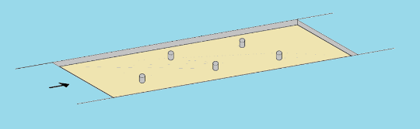

Рис. 10. Брод-пеньки

|  |  |  |
| --- | --- | --- |
|  |  |  |
|  |  |  |
|  |  |  |

Рис. 11. Порядок преодоления препятствия № 5

Препятствие № 6 – «Шпалера» (рис. 12). Представляет собой высотное препятствие с тремя горизонтальными поперечинами. Высота верхней поперечины – 22 и средней – 1,5 м, нижней – 0,7 м.

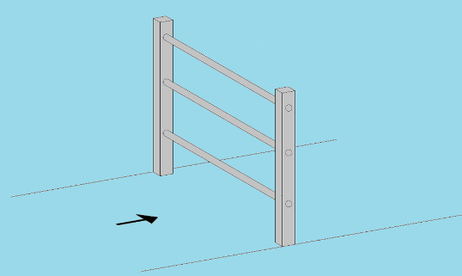

Рис. 12. Шпалера

Препятствие преодолевается с использованием приемов перелезания (рис. 13).Перед препятствием оттолкнуться правой ногой о грунт, а левой наскочить на первую (нижнюю) поперечину, подавая туловище вперед, захватиться руками сверху за третью (верхнюю) поперечину и выйти на нее с опорой на грудь; затем маховым движением правой ногой, согнутой в колене, захватиться за верхнюю поперечину. Опираясь правой рукой о среднюю поперечину с противоположной стороны препятствия и отталкиваясь от нее, сделать соскок и продолжать бег.

|  |  |  |  |
| --- | --- | --- | --- |
|  |  | |  |
|  |  | |  |
|  |  | |  |
|  |  | |  |
|  | |  | |

Рис. 13. Порядок преодоления препятствия № 6

Препятствие № 7 – «Балансировочное бревно» (рис. 14). Устанавливается на высоте 0,9 – 1,0 м. Длина препятствия – 8,5 м, расстояние от начала наклонной доски до начала горизонтального бревна – не менее 1,3 м. Ширина поверхности препятствия – 0,88-1,0 м.

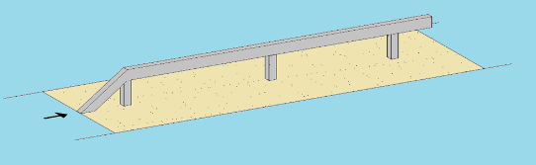

Рис. 14. Балансировочное бревно

Препятствие преодолевается шагом или бегом по верхней поверхности бревна. Спрыгивать с препятствия разрешается только за линию его границы (рис 15).

|  |  |  |
| --- | --- | --- |
|  |  |  |
|  |  |  |
|  |  |  |

Рис. 15. Порядок преодоления препятствия № 7

Препятствие № 8 – «Наклонная стена с канатом» (рис. 16).Изготавливается из дерева: высота – 3 м, длина наклонной поверхности – 3,5 м, ширина по верху – 0,2-0,4 м. За препятствием сооружается площадка для приземления длиной 3 м. Данное препятствие преодолевается с помощью каната или без него, но с обязательным перелезанием через вершину наклонной доски.

На максимальной скорости подбежать к препятствию и, подавая туловище вперед, на слегка согнутых ногах (помогая руками) вбежать по наклонной плоскости стенки наверх (рис. 17). Опираясь правой рукой и ногой о верхний край стенки, впрыгнуть на взрыхленную землю с противоположной стороны, соскочить на землю в стартовое положение и без задержки продолжить бег.

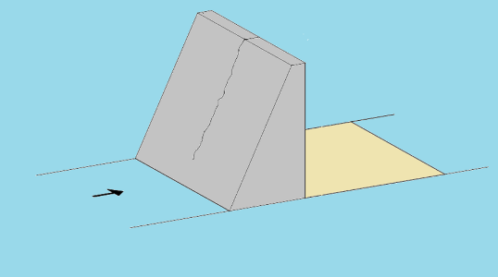

Рис. 16. Наклонная стена с канатом

|  |  |  |
| --- | --- | --- |
|  |  |  |
|  |  |  |
|  |  |  |

Рис. 17. Порядок преодоления препятствия № 8

Препятствие № 9 – «Горизонтальные бревна» (рис. 18). Изготавливаются из бревен или металлических труб диаметром от 8-16 см. Высота первого и третьего бревен – 1,2 м, второго и четвертого – 0,6 м. Расстояние между вертикальными бревнами – 1,6 м.

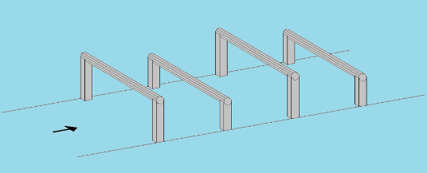

Рис. 18. Горизонтальные бревна

Первое и третье бревна преодолеваются сверху прыжком с опорой рукой и ногой, а второе и четвертое – снизу способом подлезания под поперечные бревна (рис. 19). Для преодоления первого необходимо:

оттолкнуться левой ногой перед препятствием, наскочить на бревно и с опорой на левую руку и правую ногу, не останавливаясь, перенести через препятствие левую (толчковую) ногу, соскочить с опорой на нее;

максимально пригнувшись и опираясь руками о землю, подлезть под второе бревно; не задерживаясь, оттолкнуться обеими руками и ногами о грунт и преодолеть сверху третье бревно таким же образом, как и первое. Четвертое бревно преодолевается так же, как и второе.

|  |  |  |
| --- | --- | --- |
|  |  |  |
|  |  |  |
|  |  |  |
|  |  |  |
|  |  |  |

Рис. 19. Порядок преодоления препятствия № 9

Препятствие № 10 – «Ирландский стол» (рис. 20). Устанавливается на стойках, на высоте 2 м от поверхности земли. Ширина поверхности стола составляет 0,4-0,5 м, толщина – 0,08 м.

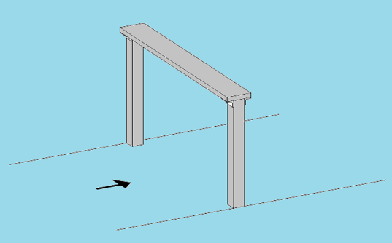

Рис. 20. Ирландский стол

Для преодоления препятствия необходимо (рис. 21):

сделать разбег, энергично оттолкнуться левой ногой о землю, ухватиться правой рукой за противоположный край стола, затем маховым движением левой ноги, согнутой в колене, зацепиться за передний край стола, а левой рукой захватиться за дальний край стола;

подтягивая туловище вверх, опереться грудью и коленом левой (толчковой) ноги о край стола, выйти наверх и, не останавливаясь, пронести правую ногу над столом, соскочить с опорой на нее и продолжить движение вперед.

|  |  |  |
| --- | --- | --- |
|  |  |  |
|  |  |  |
|  |  |  |
|  |  |  |
|  |  |  |

Рис. 21. Порядок преодоления препятствия № 10

Препятствие № 11 – «Туннель с двумя горизонтальными бревнами» (рис. 22). Высота и ширина туннеля – 0,5 м, длина – 1,0-1,2 м. Ширина самого препятствия – 1,1 м. Расстояние от туннеля до первой стойки поперечного бревна – 1,75 м и от первой стойки до второй также 1,75 м. Высота первого поперечного бревна – 1,2 м, второго – 0,5 м.

Данное препятствие преодолевается следующим образом: туннель – пролезанием, первое горизонтальное бревно – перелезанием, второе – подлезанием (рис. 23).

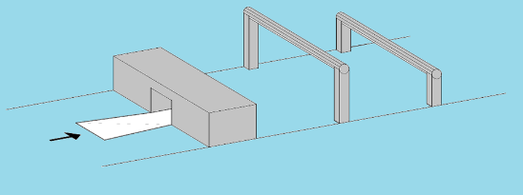

Рис. 22. Туннель с двумя горизонтальными бревнами

|  |  |  |
| --- | --- | --- |
|  |  |  |
|  |  |  |
|  |  |  |
|  |  |  |
|  |  |  |

Рис. 23. Порядок преодоления препятствия № 11

«Туннель с двумя горизонтальными бревнами» преодолевается с быстрого разбега. Не добегая до препятствия примерно 1,5-2 м, необходимо наклонить туловище и, вытянув руки вперед, «нырнуть» в проем и, используя силу инерции, проскользнуть по всей его длине; на выходе, опираясь на руки и выпрямляя туловище, выйти с опорой рукой и ногой на первое горизонтальное бревно; пронести толчковую ногу над бревном, соскочить с него; затем, максимально наклоняясь к земле и опираясь руками о землю и выставляя толчковую ногу под второе бревно, пронести маховую ногу между бревном и толчковой ногой; постепенно выпрямляясь, продолжить движение вперед.

Препятствие № 12 – «Разрушенная лестница» (рис. 24). Представляет собой четыре равноудаленные друг от друга параллельные балки. Расстояние между ними – 1,3 м, высота первой балки – 0,75 м, второй – 1,25 м, третьей – 1,8 м, четвертой – 2,3 м, площадка для приземления имеет длину 3 м.

Препятствие преодолевается с энергичного разбега. Оттолкнувшись одной ногой перед препятствием и подав туловище вперед, мягко напрыгнуть слегка согнутой маховой ногой на первую ступеньку (рис. 25).

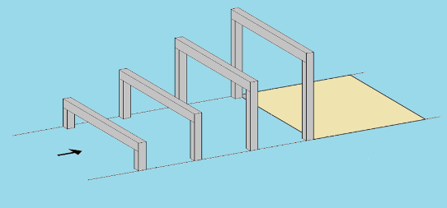

Рис. 24. Разрушенная лестница

|  |  |  |
| --- | --- | --- |
|  |  |  |
|  |  |  |
|  |  |  |
|  |  |  |
|  |  |  |

Рис. 25. Порядок преодоления препятствия № 12

Не выпрямляясь, перенести над первой ступенькой толчковую ногу и наскочить ею на вторую ступеньку. Поочередно меняя опорную ногу и не изменяя положения туловища, наступить на третью и четвертую ступеньки и опираясь рукой о четвертую ступеньку, спрыгнуть на землю в стартовое положение для продолжения движения вперед.

Препятствие № 13 – «Насыпь с ямой»(рис. 26).Высота насыпи – 1,8 м. Ширина плоской вершины насыпи – 0,8-1,0 м. Длина основания насыпи – 3,0 м. Глубина ямы – 0,5 м, длина – 3,5 м.

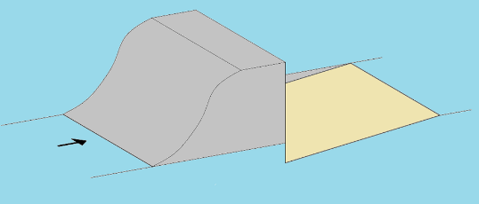

Рис. 26. Насыпь с ямой

Препятствие преодолевается любым удобным способом. Взбегание по насыпи осуществляется с быстрого разбега на слегка согнутых ногах (рис. 27). При этом туловище подается вперед, руки работают в такт движению. Взбегание нужно производить в два шага, после чего без остановки оттолкнуться ногой от верхнего края насыпи и соскочить в яму на полусогнутые ноги в стартовое положение.

|  |  |  |
| --- | --- | --- |
|  |  |  |
|  |  |  |
|  |  |  |

Рис. 27. Порядок преодоления препятствия № 13

Препятствие № 14 – «Штурмовая стенка» (рис. 28). Высота – 1,0 м. Толщина стенки – 0,35 м. Данное препятствие может преодолеваться прыжком с опорой и без опоры рук и ног.

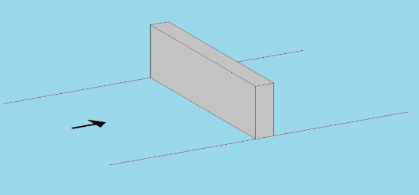

Рис. 28. Штурмовая стенка

«Штурмовая стенка» преодолевается прыжком с опорой рукой и ногой. Для выполнения прыжка необходимо сделать разбег и, оттолкнувшись перед препятствием левой ногой, наскочить на стенку, опираясь на нее левой рукой и отведенной в сторону слегка согнутой правой ногой (рис. 29). Не останавливаясь, перенести через препятствие левую (толчковую) ногу, соскочить с опорой на нее и продолжать движение вперед. Прыжок выполняется мягко и быстро, без задержки на препятствии в момент наскока и опоры. Для этого туловище подается вперед, левая рука, слегка согнутая в локтевом суставе, ставится пальцами вперед, правая нога выносится и ставится внутренним краем стопы на препятствие. Левая нога быстро проносится над стенкой и энергично ставится на землю для продолжения бега.

|  |  |  |
| --- | --- | --- |
|  |  |  |

Рис. 29. Порядок преодоления препятствия № 14

Препятствие № 15 – «Яма» (рис. 30). Глубина – 2,0 м, длина – 3,5 м. Стены ямы строго вертикальные, края – горизонтальные по отношению к вертикальной стенке. Порядок преодоления данного препятствия следующий: соскочить в яму, пробежать по дну и выскочить из нее, но при выскакивании не разрешается использовать углы и боковые стенки препятствия.

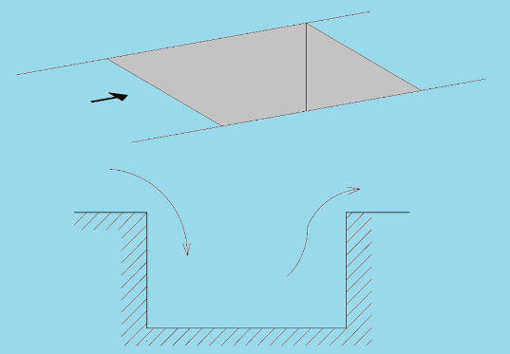

Рис. 30. Яма

Прыжок в яму производится с опорой рукой и ногой о край препятствия без остановки. Приземляться надо на слегка согнутые ноги с быстрым переходом в бег (рис. 31). Затем, сделав два шага и оттолкнувшись от дна ямы, наскочить на противоположную стенку ямы, захватиться руками за верхний край ямы и, подтягиваясь на руках и помогая ногами, выйти в упор на предплечья, а затем на колено и, как бы падая вперед, начать бег. Первый шаг после выхода из ямы должен быть нешироким, с наклоном туловища вперед, чтобы быстро набрать скорость.

|  |  |  |
| --- | --- | --- |
|  |  |  |
|  |  |  |
|  |  |  |

Рис. 31. Порядок преодоления препятствия № 15

Препятствие № 16 – «Вертикальная лестница» (рис. 32). Высота – 4 м. Количество ступенек – 8 шт., ширина ступеньки – 0,7 м. Длина площадки для приземления – 4 м. Препятствие преодолевается аналогично препятствию № 1.

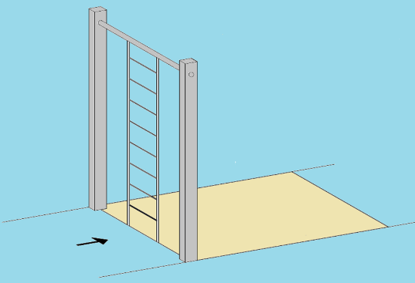

Рис. 32. Вертикальная лестница

Препятствие преодолевается с разбегу. Наскочить одной ногой на вторую ступеньку (рис. 33), руками взяться за боковые стойки лестницы и, поочередно переставляя ноги и перехватывая руками, подняться наверх; перейти с опорой на грудь через поперечную балку, поддерживая себя от падения левой рукой с противоположной стороны препятствия, и, отталкиваясь ею, произвести прыжок вниз с приземлением в стартовое положение для продолжения движения вперед.

|  |  |  |
| --- | --- | --- |
|  |  |  |
|  |  |  |
|  |  |  |
|  |  |  |

Рис. 33. Порядок преодоления препятствия № 16

Препятствие № 17 – «Штурмовая стена» (рис. 34). Высота – 1,9 м, ширина верхней части препятствия – 0,35 м.

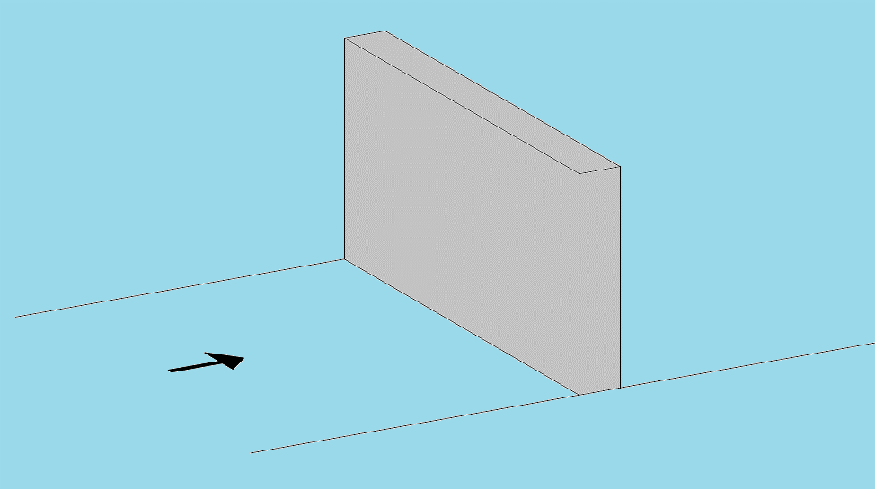

Рис. 34. Штурмовая стена

Препятствие преодолевается с ходу (рис. 35). На последнем широком шаге разбега перед стенкой толчковую ногу необходимо поставить на грунт с пятки и, отталкиваясь ею, ступней маховой ногой и опереться о стенку. Одновременно хватом сверху за край стенки на руках подтянуть туловище вверх, оперевшись грудью и коленом толчковой ноги о верхний край стенки. Наклоняя голову и туловище вниз и опираясь правой рукой о стенку с противоположной стороны, соскочить на землю на полусогнутые ноги и продолжить бег.

|  |  |  |
| --- | --- | --- |
|  |  |  |
|  |  |  |
|  |  |  |

Рис. 35. Порядок преодоления препятствия № 17

Препятствие № 18 – «Балансировочное бревно» (рис. 36). Три бревна располагаются горизонтально под углом 135° по отношению друг к другу. Длина каждого бревна – 5 м, высота препятствия – 0,5 м. Ширина верхней поверхности бревна – 0,10-0,15 м. Две черты обозначают границы препятствия, одна черта расположена у начала препятствия, вторая – на расстоянии 0,5 м от его конца. Для преодоления этого препятствия необходимо взобраться на первое бревно, пробежать по остальным бревнам и соскочить с конца последнего за линию границы препятствия.

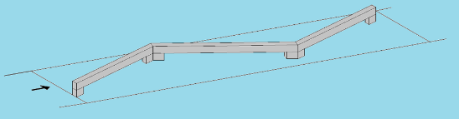

Рис. 36. Балансировочное бревно

С разбегу наскочить на бревно, стремящими прыжковыми шагами преодолеть три составные части бревна, расположенные между собой под углом 135°, и соскочить за черту без снижения скорости (рис. 37).

|  |  |  |
| --- | --- | --- |
|  |  |  |
|  |  |  |
|  |  |  |
|  |  |  |
|  |  |  |

Рис. 37. Порядок преодоления препятствия № 18

Препятствие № 19 – «Лабиринт» (рис. 38). Длина препятствия – 8 м, ширина – 0,8 м. Расстояние между горизонтальными балками – 1,5 м. Преодолевается препятствие обычным бегом с опорой или без опоры за перила и стойки препятствия.

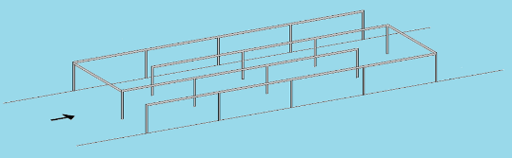

Рис. 38. Лабиринт

Препятствие преодолевается любым способом в зависимости от индивидуальных особенностей спортсмена (сила рук, ног и роста). Без снижения скорости бега войти в лабиринт (рис. 39), добежать до конца поворота, схватиться одной рукой за горизонтальную часть перила и, подтягивая туловище ближе к вертикальной стойке, ухватиться другой рукой за противоположную часть перила, сделать поворот в обратном направлении, добежать до конца прохода лабиринта и за счет силы рук сделать второй поворот; увеличивая скорость, выбежать из лабиринта.

|  |  |  |
| --- | --- | --- |
|  |  |  |
|  |  |  |
|  |  |  |
|  |  |  |
|  |  |  |

Рис. 39. Порядок преодоления препятствия № 19

Препятствие № 20 – «Три штурмовые стенки» (рис. 40). Высота первой стенки – 1,0 м, второй – 1,2 м, третьей – 1,0 м. Ширина стенок – 0,35 м. Расстояние между стенками – 6,0 м. Данное препятствие преодолевается поочередно прыжком с опорой или без опоры рукой и ногой.

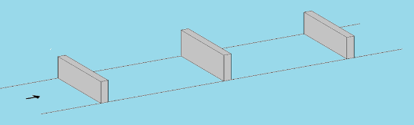

Рис. 40. Три штурмовые стенки

Препятствие преодолевается на максимальной скорости прыжком с опорой рукой и ногой поочередно на каждую стенку. Для выполнения прыжка необходимо сделать разбег и, оттолкнувшись перед препятствием левой ногой, наскочить на первую стенку (рис. 41); опираясь на нее левой рукой и отведенной в сторону слегка согнутой правой ногой, перенести через препятствие левую (толчковую) ногу, соскочить с опорой на нее и сделать два шага, преодолеть вторую стенку, а затем и третью.

|  |  |  |
| --- | --- | --- |
|  |  |  |
|  |  |  |
|  |  |  |

Рис. 41. Порядок преодоления препятствия № 20

Места команд определяются путем суммирования результатов выступлений каждого члена команды – мест, занятых каждым членом команды в общем рейтинге результатов состязания. Преимущество имеет команда, набравшая меньшую сумму. При равных значениях указанных сумм преимущество отдается команде, затратившей меньшее суммарное время на выполнение конкурсного задания. Если команды показали одинаковое время, первенство отдается команде, которая при преодолении препятствий получила меньшее количество штрафных балов.